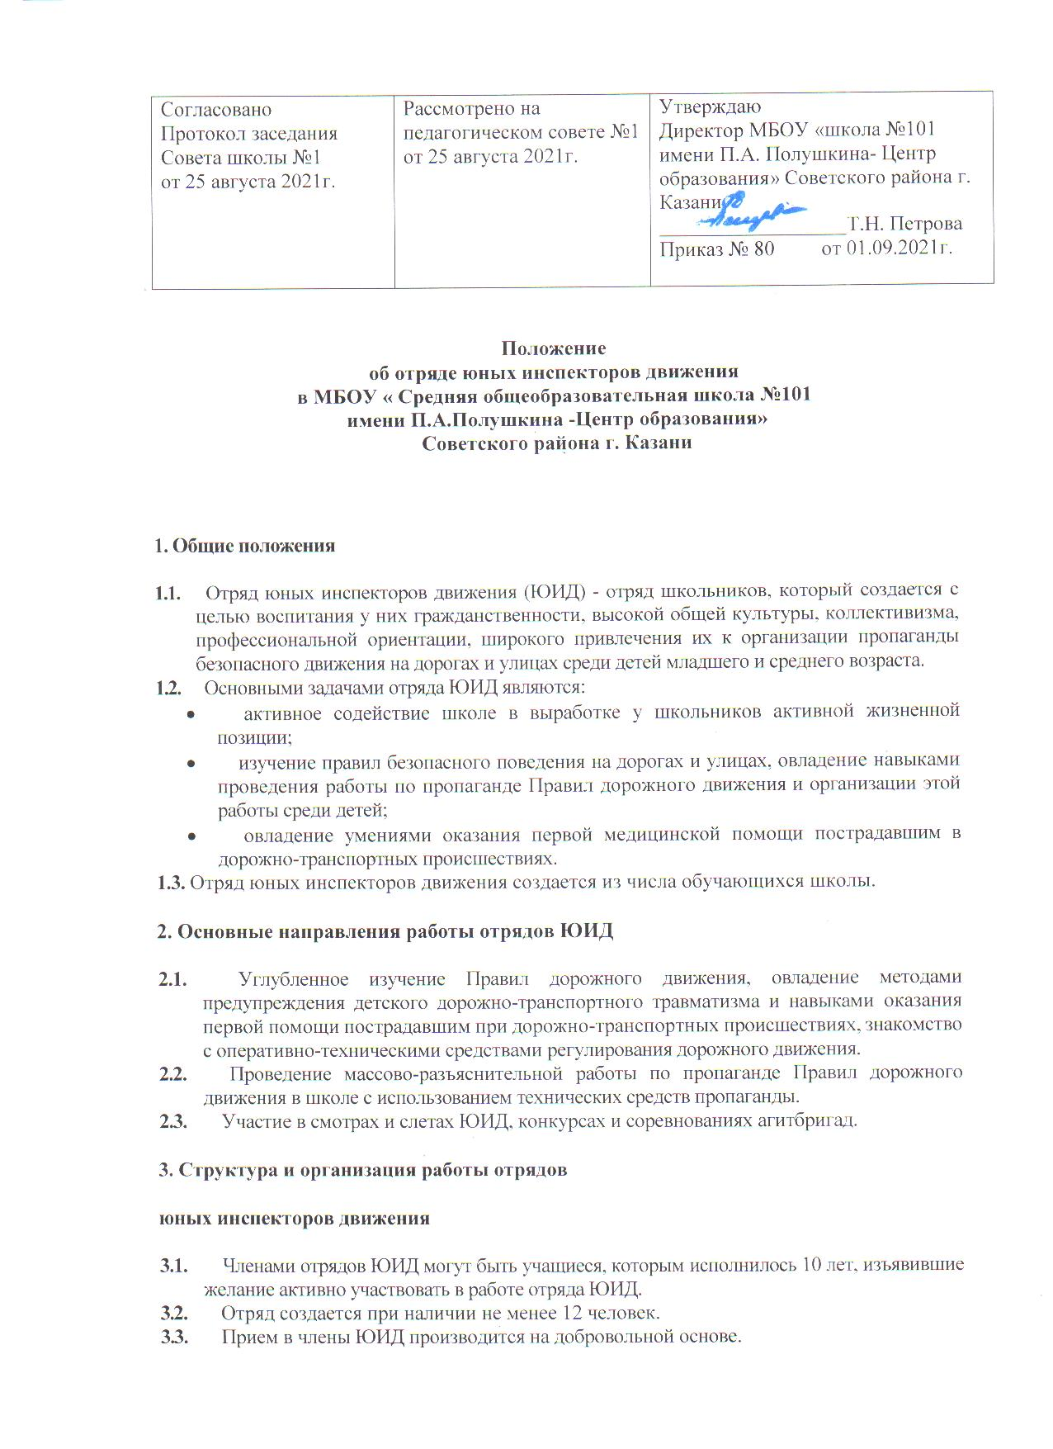

3.4. Повседневное руководство работой отряда юных инспекторов движения

осуществляет педагог школы.
4. Обязанности и права юного инспектора движения
4.1. Юный инспектор движения обязан:
• изучать Правила дорожного движения и быть примером в их соблюдении.
• вести разъяснительную работу среди сверстников и детей младшего возраста по пропаганде правил безопасного движения на дороге.
• всемерно беречь и укреплять общественный правопорядок, участвовать в предупреждении нарушений детьми Правил дорожного движения.
• укреплять свое здоровье, систематически заниматься физической культурой и спортом.
4.2. Юный инспектор имеет право:
● участвовать в обсуждении всех вопросов, относящихся к деятельности отряда, вносить соответствующие предложения.
● избрать и быть избранным в штаб отряда ЮИД.
● овладев знаниями, умениями и навыками, методикой и практикой работы по профилактике детского дорожно-транспортного травматизма, получить звание «Юный инспектор по безопасности движения»

